Паспорт проекта
Тип проекта:
По доминирующему методу: информационный.
По количеству участников: групповой.
По продолжительности: краткосрочный (недельный).
Участники проекта: дети старшей группы, педагоги, родители, музыкальный руководитель.
Предмет проекта: «Русская изба».
Сроки реализации проекта: с 25 по 29 января 2022 г.

Цель проекта
Ознакомление детей с бытом русской избы и традициями русского народа; приобщение к народным традициям.
Задачи проекта
Образовательные: познакомить детей с избой- жилищем крестьянской семьи, с предметами старинного русского быта, их названиями и назначениями(печь, прялка, посуда ,коромысло, ухват, чугунок, сундук и т. д.).
Обогатить словарь детей народными пословицами, поговорками, частушками, загадками.
Формировать художественно- эстетическую культуру во всех видах деятельности: познавательной, музыкальной, игровой, учебной, трудовой.
Развивающие: прививать интерес к предметам старины.
Развивать связную монологическую речь и коммуникативные умения при помощи игровых подходов и народных игр.
Вызвать у детей эмоциональную отзывчивость к русской народной музыке.
Воспитательные: воспитывать любовь и уважение к культуре и быту русского народа.
Воспитывать бережное отношение к старинным вещям.
Воспитывать интерес к народным традициям, обычаям гостеприимства.
Актуальность темы
Как же ввести дошкольников в мир русской культуры? Мы начинаем с того, что понятно любому малышу - с семьи. Ведь то, что происходит в семье сейчас, происходит всегда: так же готовили, убирали в избе, ухаживали за детьми и стариками. Изменились условия жизни, предметы быта, но сохранилась суть – мама готовит, стирает, ухаживает за всеми , а папа занимается ремонтом , строительством , т. е. занимается мужской работой.
Создавая атмосферу национального быта в группе, используя фольклор, знакомя с народным искусством русского народа, народными играми, мы получаем возможность приобщения детей к духовной культуре русского народа.

Продукт Проектной деятельности

Для детей: создание макета; русской избы (коллективная работа).
Создание фотоальбома: «Русская изба».
Развлечение: « Посиделки».
Для родителей: консультации.
«Как люди на Руси жили?»
«Предметы быта дедушек и бабушек».
«Народные промыслы Липецкой области».
Для педагогов: презентация проекта.
Роль родителей в реализации проекта: принимают участие в ОД, праздниках, развлечениях, конкурсах, беседах;
Оказывают помощь в оформлении фотоальбома: «Русская изба».
Участие специалистов в реализации проекта:
Воспитатель: главное действующее лицо в организации работы, так как именно он постоянно работает с дошкольниками, создает условия приобщения детей к народным традициям.
Музыкальный руководитель: по согласованию с руководителем проекта подбирает музыкальный репертуар, связанный с темой проекта, готовит с детьми развлечение.

Предполагаемый результат
Приобщение к истокам русской традиционной культуры, народным традициям.
Получение обширных знаний об истории крестьянского жилья – избы, ее убранстве, о предметах домашнего обихода.
Оформление фотоальбома «Русская изба».
Создание макета: «Русская изба».

Этапы проведения проекта
1Этап: Вводный. Определение темы, цели, задач и содержания проекта, прогнозирование проекта.
2Этап: Подготовительный. Определение содержания деятельности всех участников проекта.
Подбор методической литературы и необходимых материалов.
Разработка конспектов, создание развивающей среды.
3Этап:Основной. Выполнение проекта: проведение ОД, беседа с детьми, ознакомление с художественной литературой, проведение дидактических, подвижных игр, рассматривание картин и иллюстраций, художественно-творческая деятельность детей ,работа с родителями и т. д.
4Этап:Заключительный.Презинтация проекта, фотоальбом «Русская изба», создание макета «Русская изба», развлечение «Посиделки», консультации для родителей : «Как люди на Руси жили?». «Предметы быта дедушек и бабушек», «Народные промыслы Липецкой области».

Формы и методы работы над проектом «Русская изба»
- ОД
-Беседы
-Рассматривание картинок, иллюстраций
-Оформление наглядного материала для родителей
-Консультации
-Развивающие игры
-Подвижные игры
-Игры-драматизации
-Художественно - творческая деятельность детей
-Музыкально - художественная деятельность детей
-Работа родителями
План реализации проекта
Понедельник
Беседа по теме « Русская изба»
Дидактическая игра: «Собери картинку» (по теме: «Русская изба»).
Подвижная игра: «Ловишка, бери ленту», «У старушки у Маланьи».
Чтение художественной литературы: чтение рассказа «Тайна древнего узора» стр.7.
Сюжетно - ролевая игра : «У бабушки в горнице».
Рассматривание различных домиков иллюстраций в русских народных сказках.
Творческая деятельность: изготовление макета «Русская изба».
Вторник
Образовательная деятельность - Коммуникация. Чтение художественной литературы «Жили были дед и баба» (2,стр.40-45).
Общение: «Место проживания наших предков, строительство жилища» (1, стр.106).
Дидактические игры: «Жилища разных времен и народов», «Для чего нужен предмет?», «Вещи в прошлом и настоящем».
Музыкально-художественное творчество
Слушание музыкального произведения: «Камаринская».
Подвижная игра: «Догонялки».
Изготовление макета «Русская изба».
Среда
Образовательная деятельность. Продуктивная (рисование).
Тема: «Сказочные домики» (5, стр.54).
Образовательная деятельность (ФЦКМ).
Тема: «Бабушкины посиделки» (3, стр.92).
Общение
Тема: «Русская печь»(1, стр.110-114).
Дидактическая игра: «Для чего нужен предмет» (14, стр.139).
Подвижная игра: «Жмурки».
Чтение художественной литературы: А.С. Пушкин «Сказка о Царе Салтане».
Инсценирование сказки: «Теремок», «Заюшкина избушка».
Четверг
Образовательная деятельность. Продуктивная (аппликация).
Тема: «Сказочная птица» (5,стр.92).
Общение.
«Быт русских людей» (1,стр.114 ,116,118).
Дидактическая игра: «Вещи в прошлом и настоящем».
Оформление фотоальбома: «Русская изба».

Пятница
Образовательная деятельность. Продуктивная.(ручной труд).
Тема: «Сказочный домик».
Музыкально-художественная деятельность.
Слушание записи русских народных песен.
Беседа: «Русская баня» (1,116,118,136).
Дидактическая игра: «В русской избе».
Сюжетно-ролевая игра: «Русская изба».
Чтение художественной литературы: пословицы, поговорки, небылицы.
Подвижная игра: «Вышел Ваня».
Итоговое мероприятие: развлечение «Посиделки».

Обеспечение проекта
-Наглядно-демонстрационный материал
-Развивающие игры по теме проекта
-Атрибуты для инсценирования сказок
-Подвижные игры по теме проекта
-Картинки по теме проекта
-Материалы для художественно-творческой деятельности
-Библиотека художественной литературы
-Методическая литература.

Методическая литература
- О.Л. Князева, М.Д. Маханева «Приобщение детей к истокам русской народной культуры» ( стр. 106-114,116,118), Санкт- Петербург издательство «Детство - Пресс» 1998г.
- Методическое пособие «Российский этнографический музей – детям» №1(стр.40-45), Санкт-Петербург «Детство - Пресс» 2001г.
- Л.Н. Лаврова, И.В. Чеботарева, Л.Ю. Демихова «Разработка основной общеобразовательной программы ДОУ» стр.92 (Учебно - методическое пособие г. Липецк, 2011г).
- А.К. Бондаренко «Дидактические игры в детском саду» стр. 139.
- Т.С. Комарова «Занятия по изобразительной деятельности в старшей группе детского сада» стр.54,92 (Издательство «Мозаика – Синтез» Москва, 2008г).
- Н. В. Куцакова «Конструирование и ручной труд» стр6, 53 (Пособие для воспитателей «Москва Просвещение»1990г).

Приложение

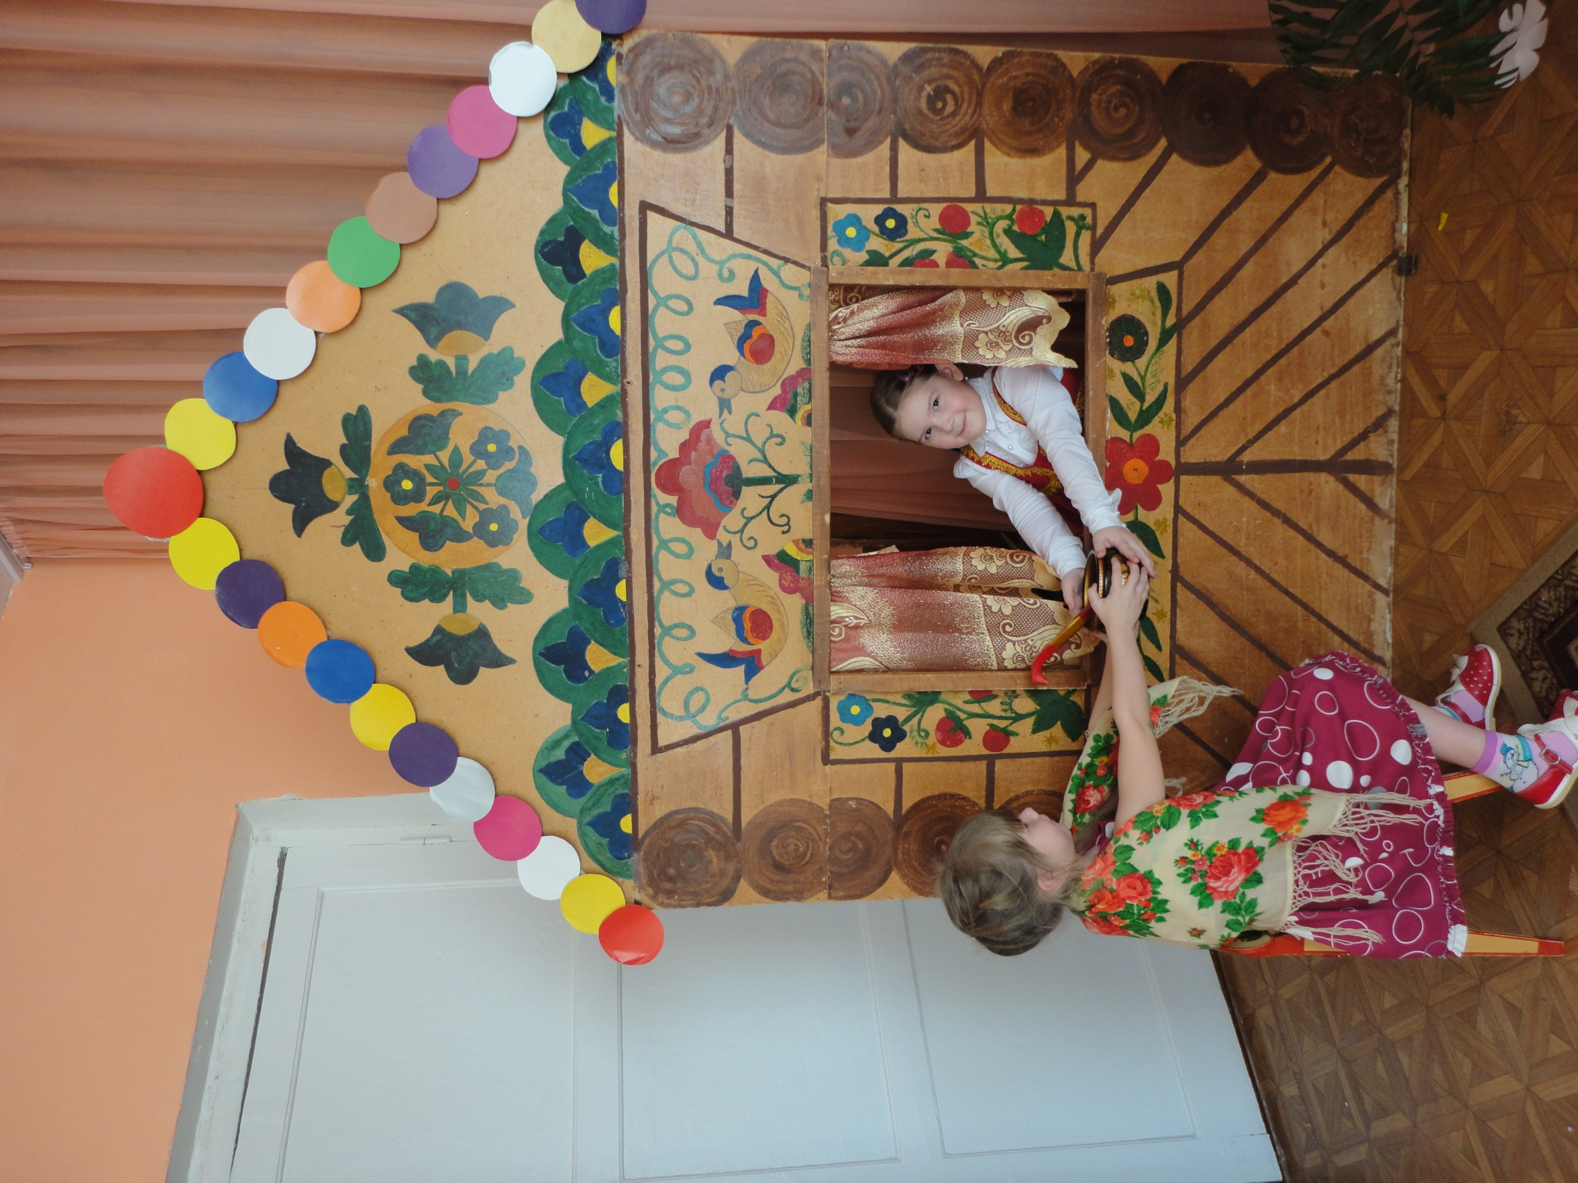
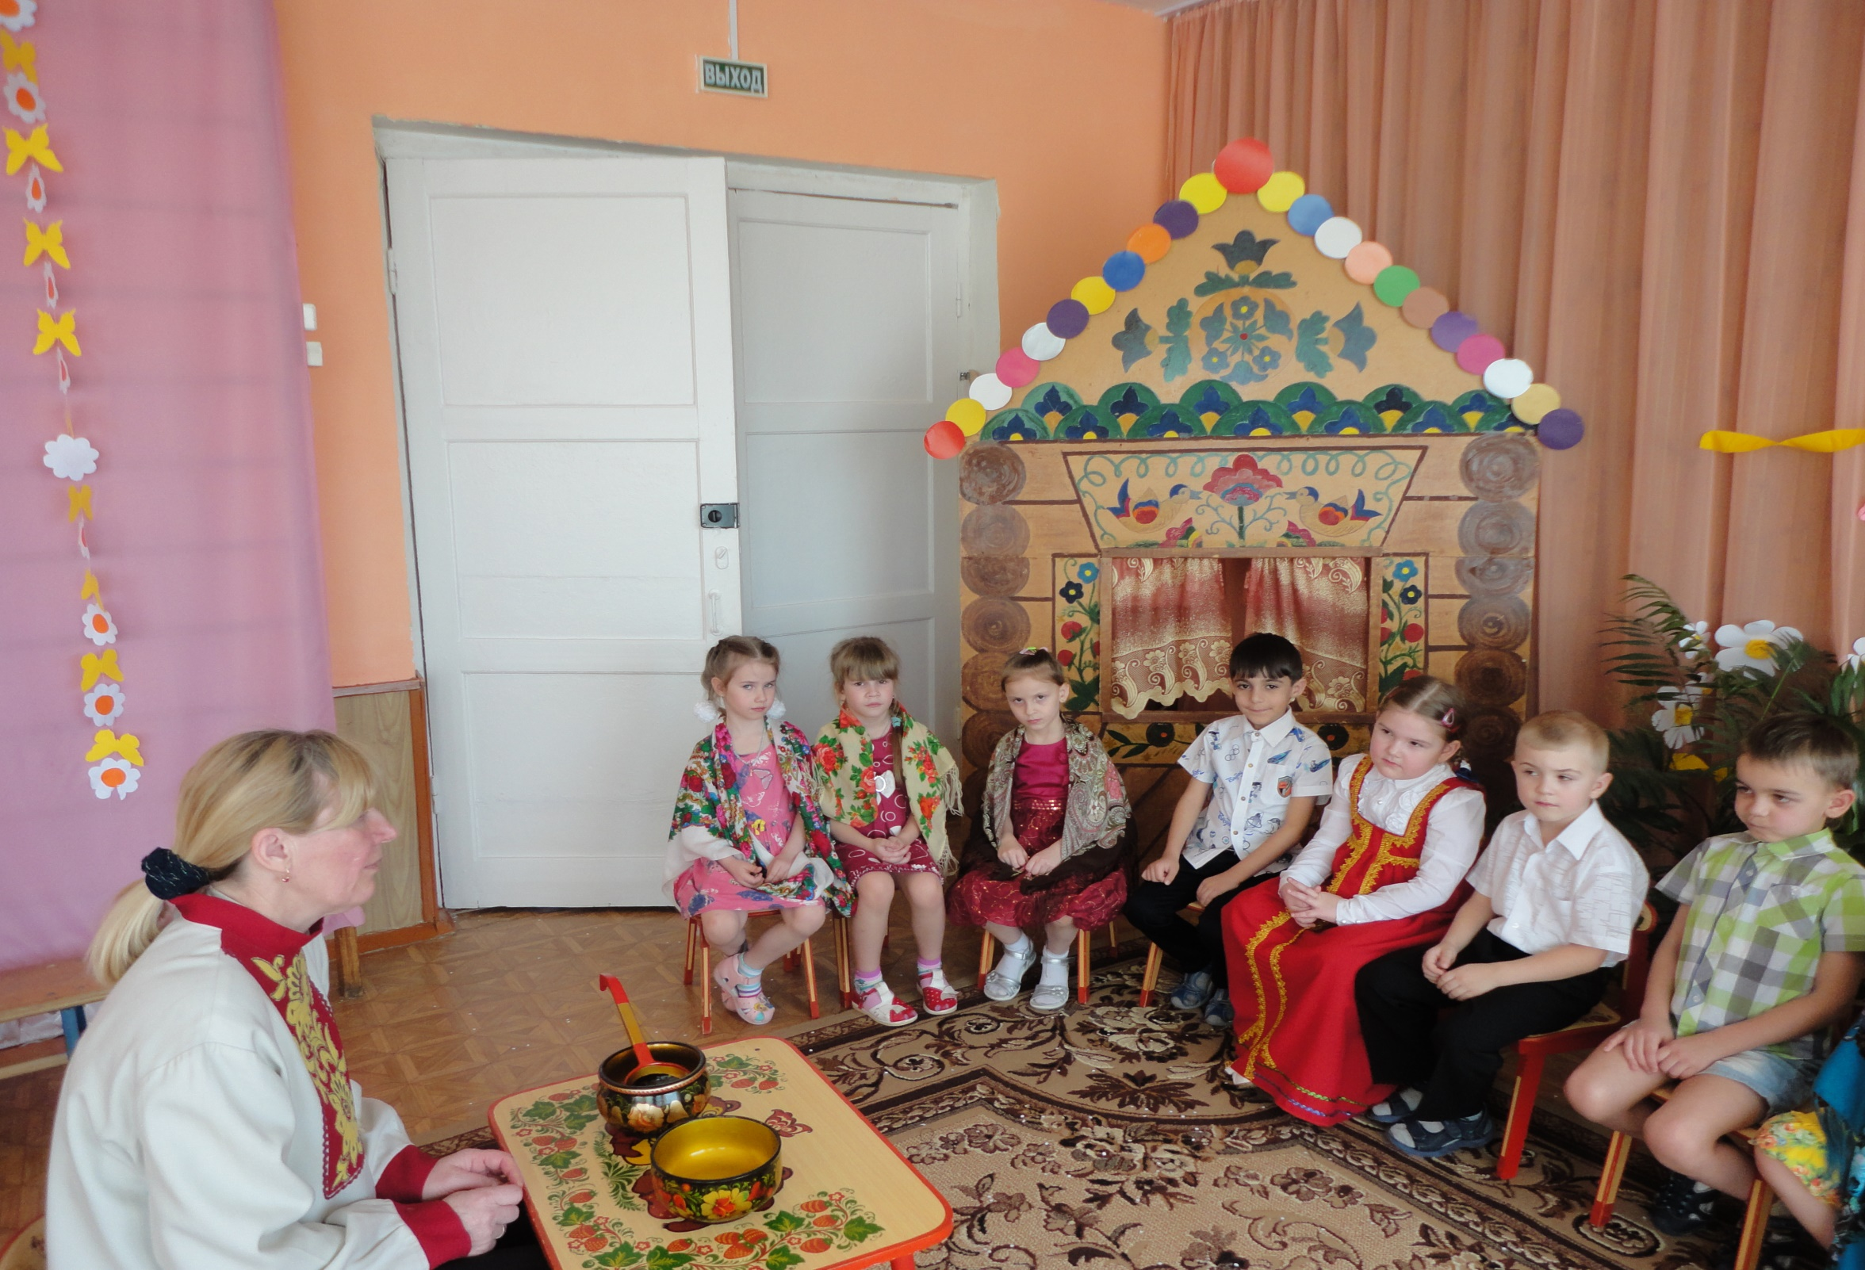
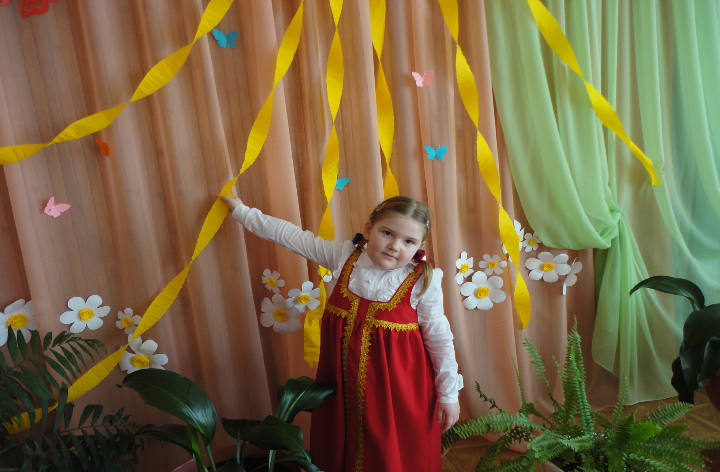
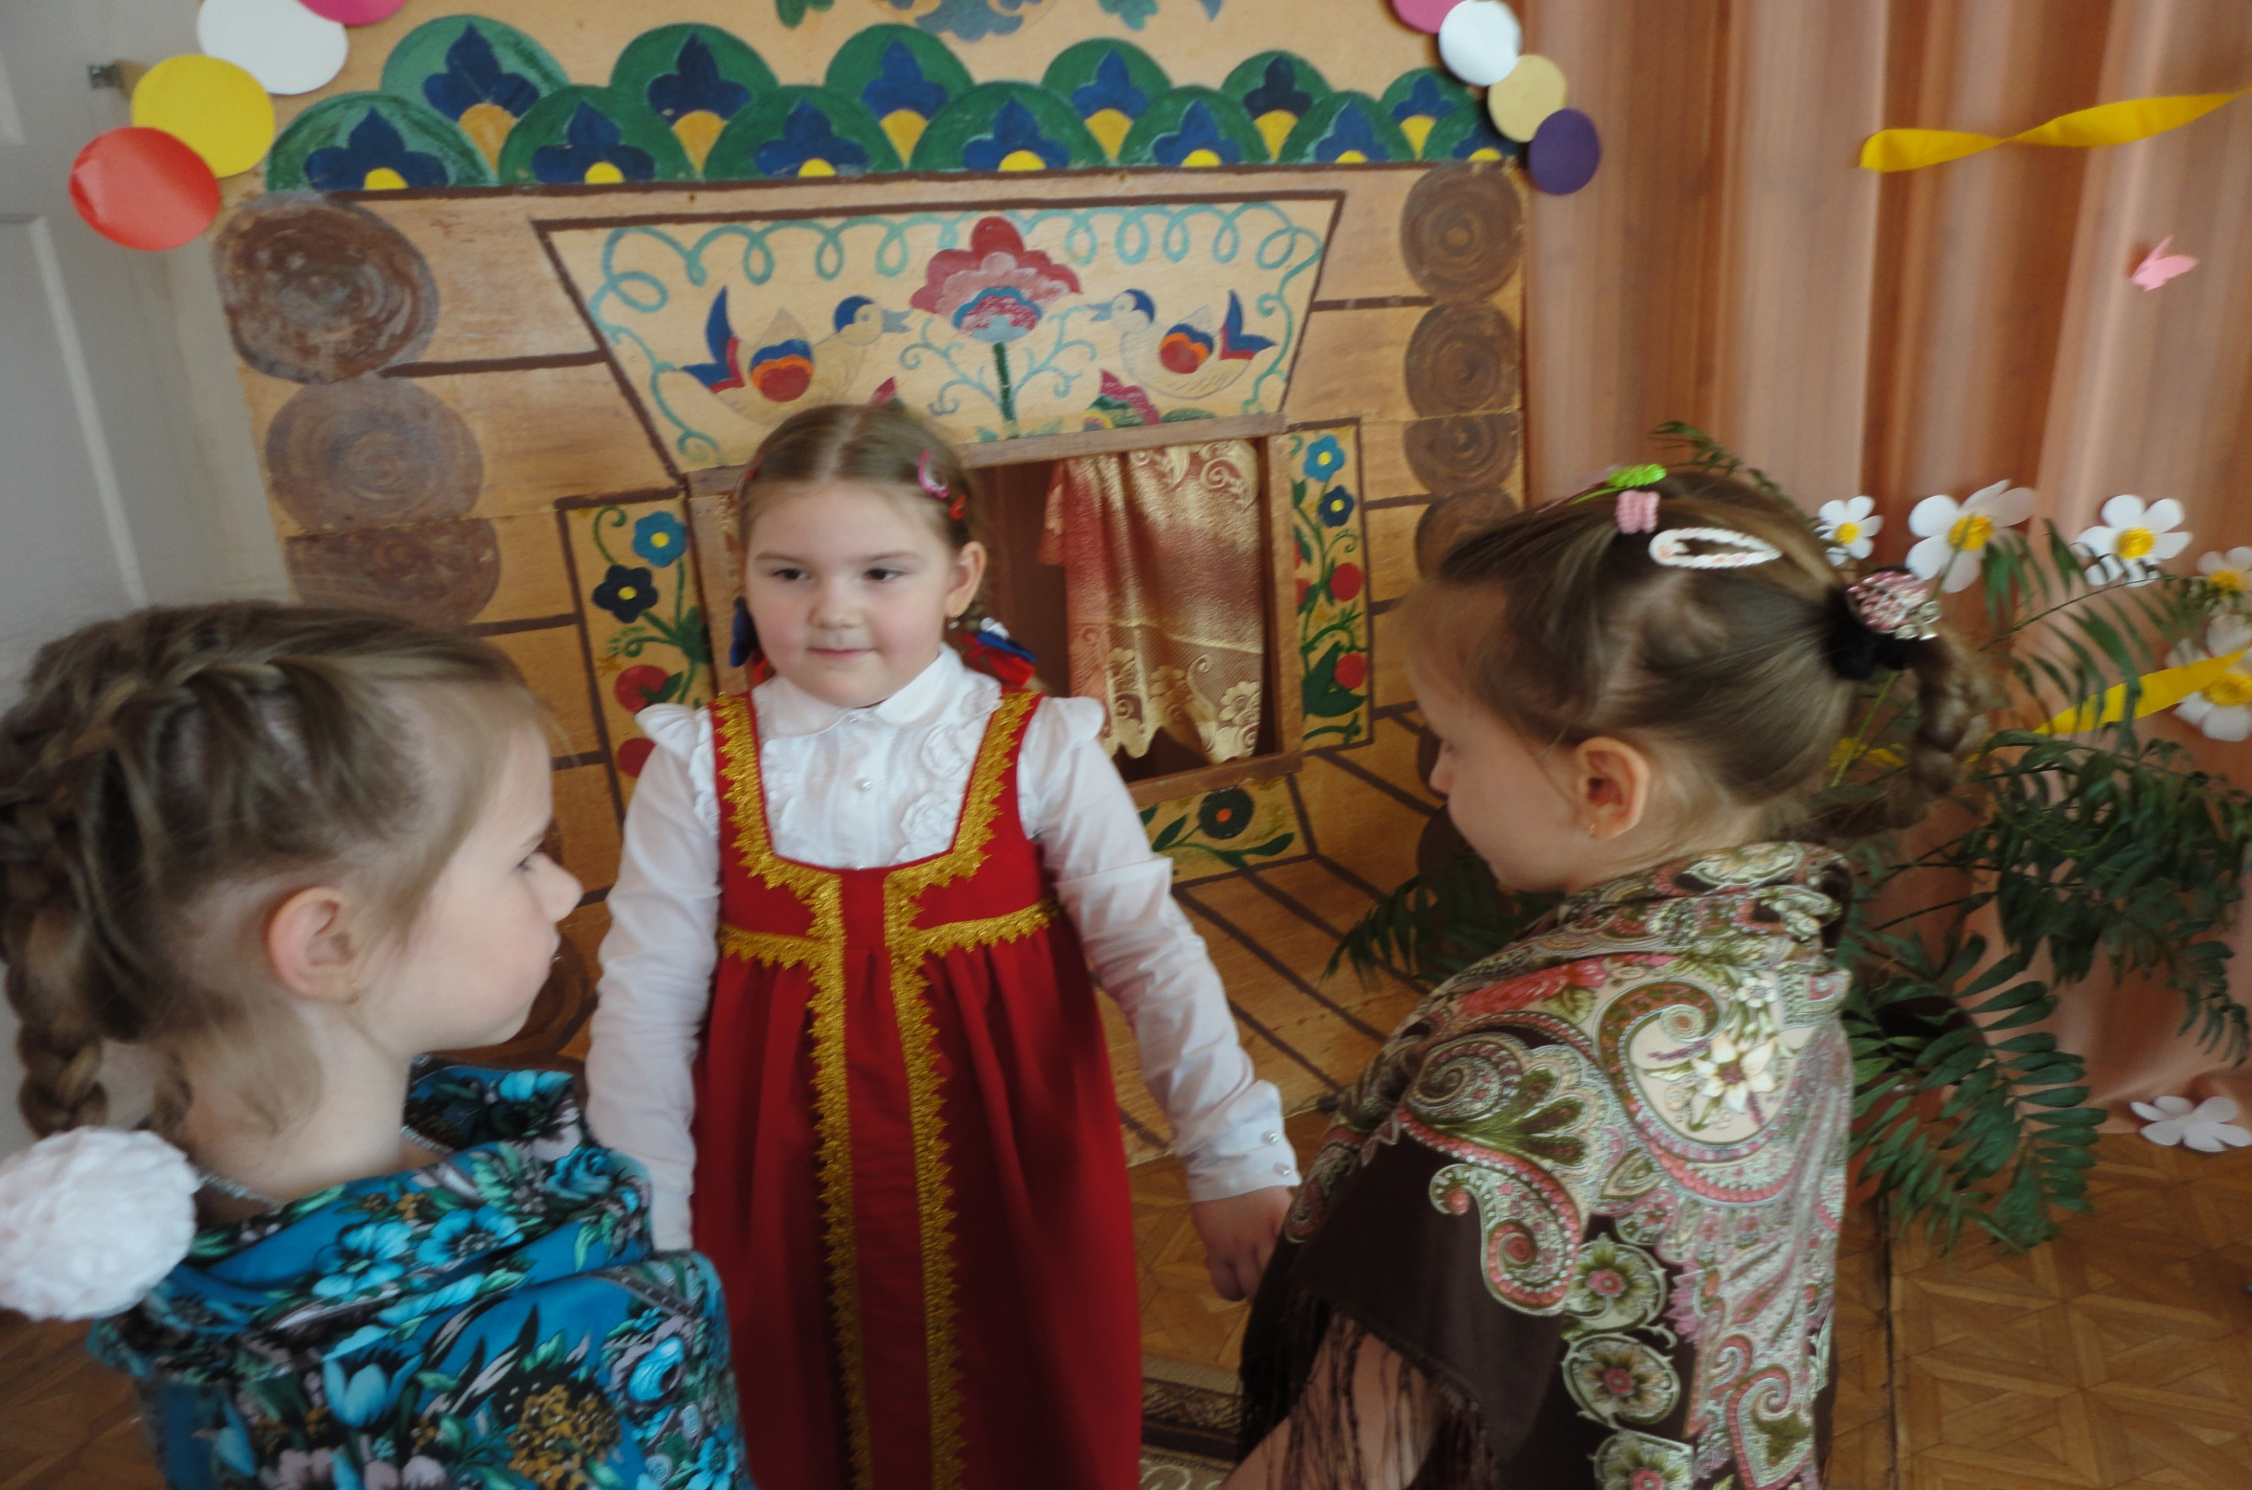

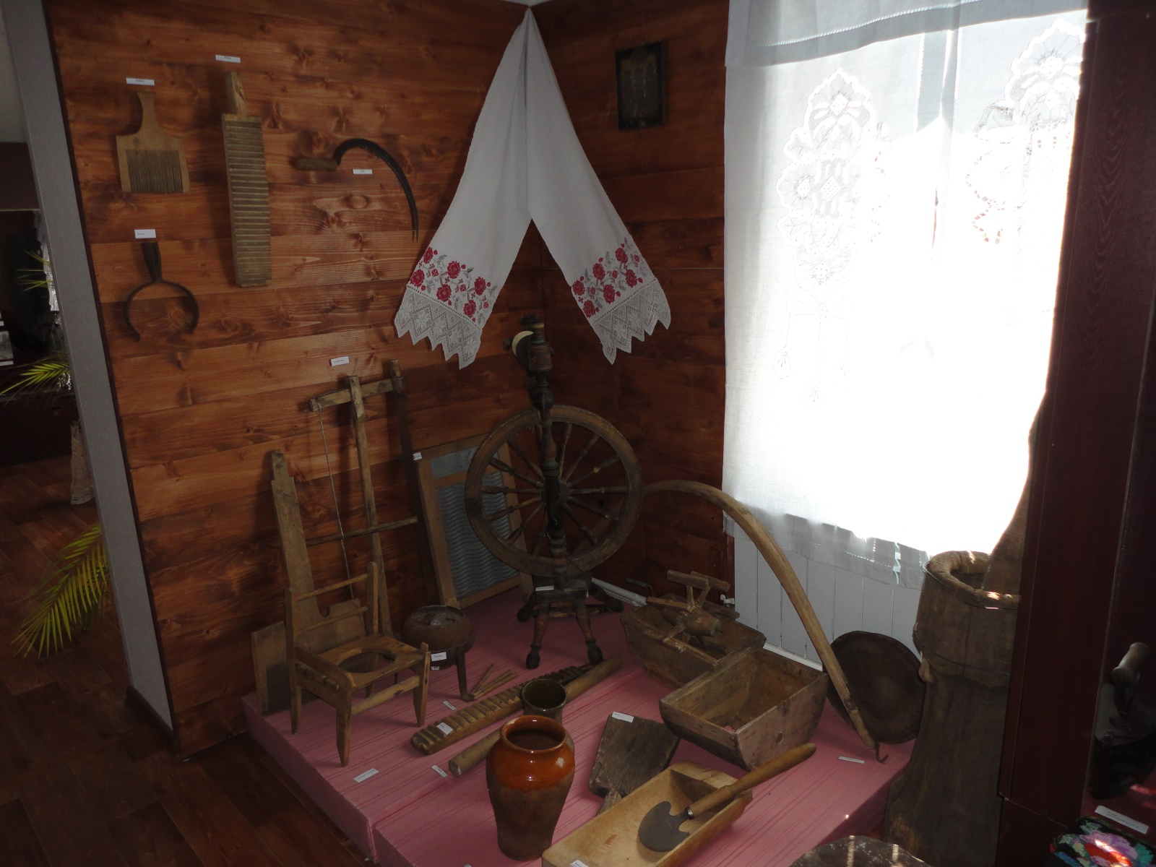
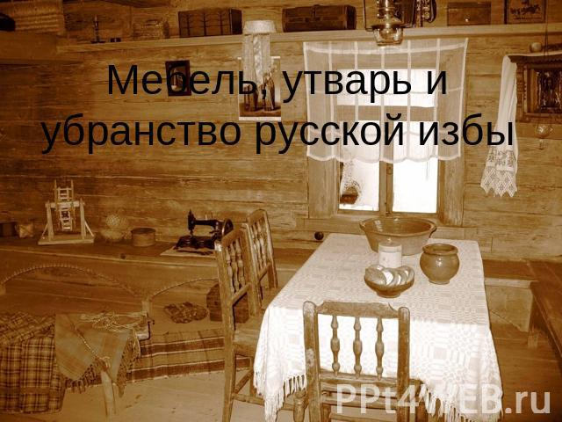
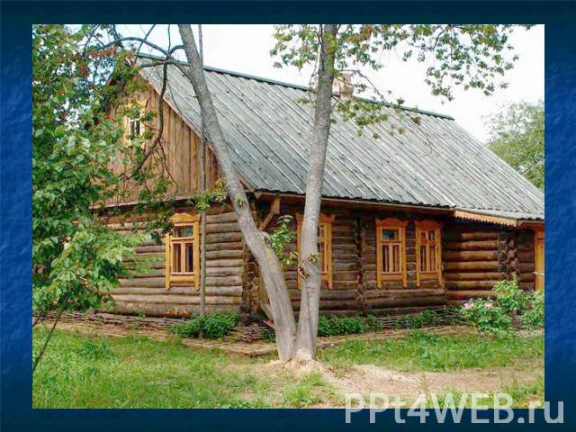
Русская изба - замечательный памятник русской архитектуры. Строили избы большие, добротные.
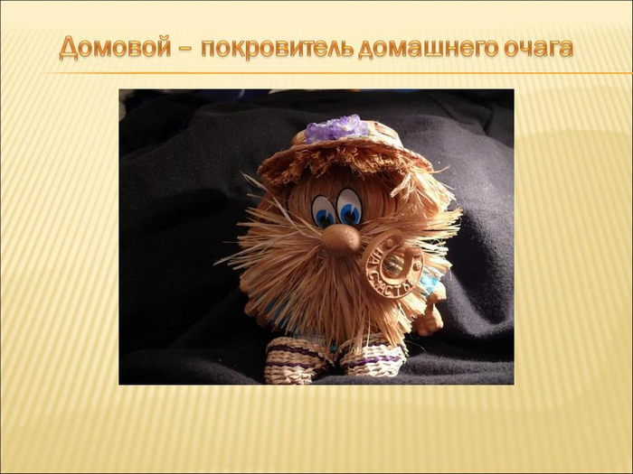

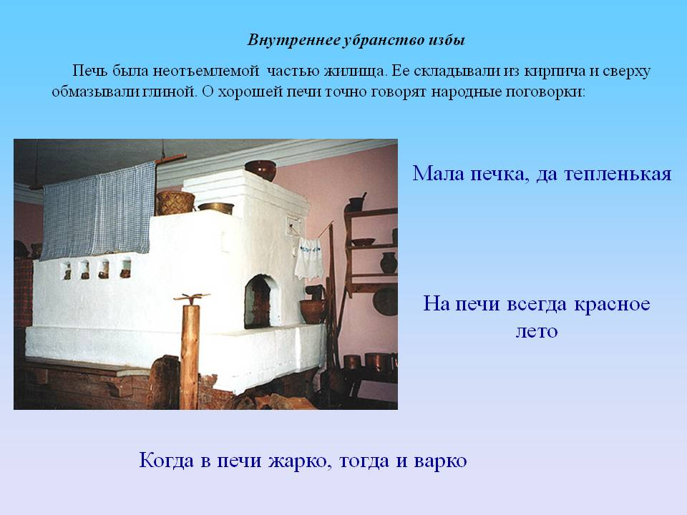
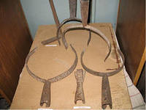
УХВАТ ИЛИ РОГАЧ – длинная палка с металлической вилкой на конце, которой ставят в русскую печь горшки, чугуны.
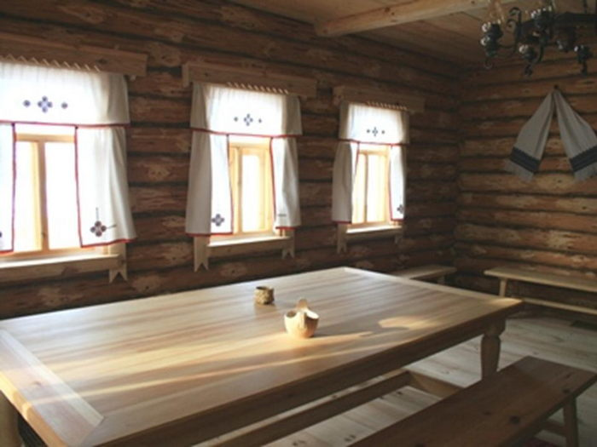
СТОЛ занимал в доме важное место и служил для ежедневной или праздничной трапезы.
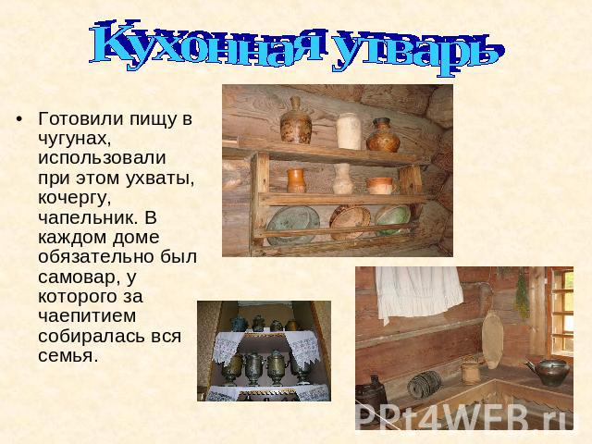

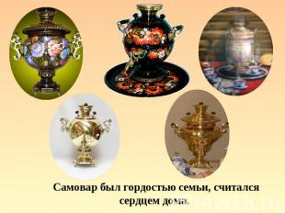
Самовар был предметом роскоши и в то же время предметом первой необходимости.
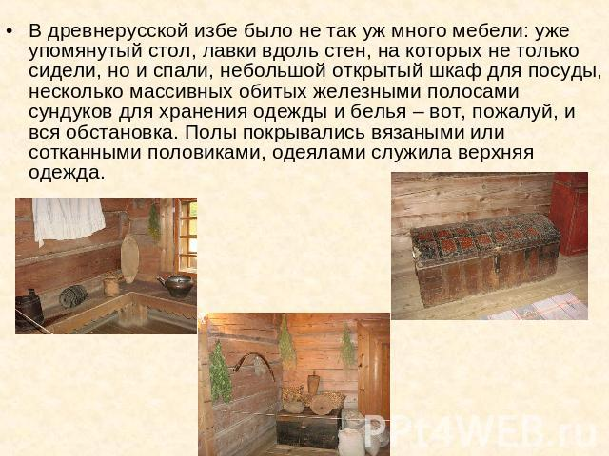

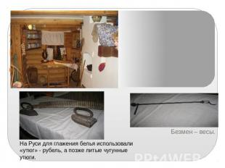
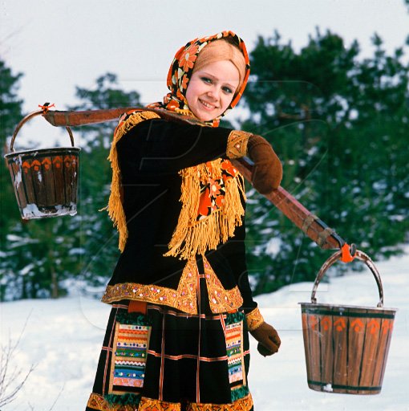
КОРОМЫСЛО – толстая изогнутая дугой деревянная палка с крючками
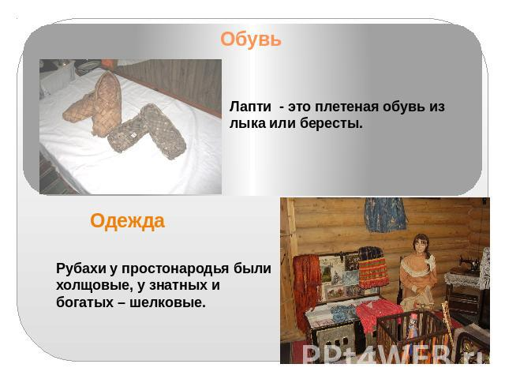
ОБУВЬ и ОДЕЖДА
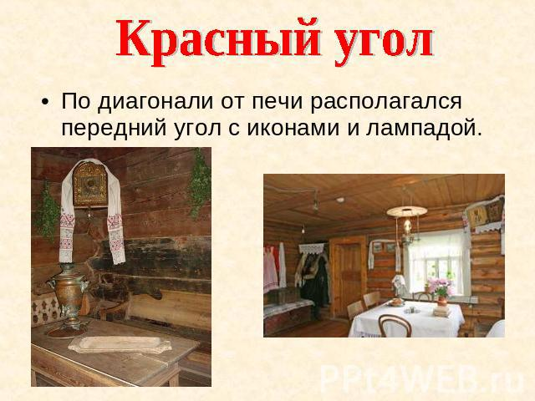
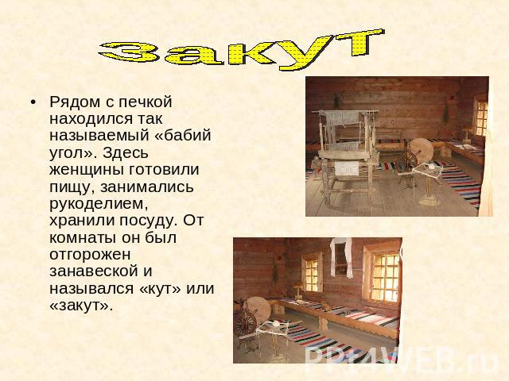
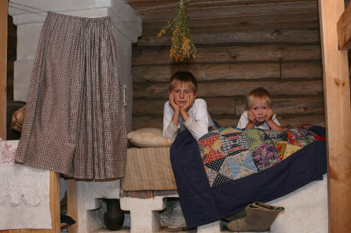
Спасибо за внимание!

